**Filipe Mota Tocchio Rodrigues - 2211830**

**ATIVIDADE 2: TEOREMA DA BISSETRIZ INTERNA E EXTERNA**

**Link GitHub:** <https://github.com/filipetocchio/-matematica-computacional>

**Parte A - TEOREMA DA BISSETRIZ INTERNA**

**Hipótese e tese e demonstração do teorema da bissetriz interna:**

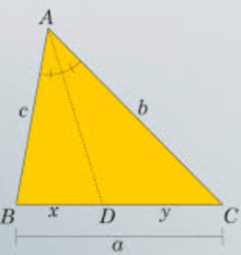

Enunciado:

* Em um triângulo , a bissetriz do ângulo interno oposto ao lado a divide esse lado em dois segmentos, que mantêm a mesma proporção que os outros dois lados do triângulo. Em outras palavras, se a bissetriz do ângulo intercepta o lado no ponto , então:

onde x e y são os comprimentos dos segmentos BD e DC no lado BC, e b e c correspondem aos comprimentos dos lados AC e AB.

Hipótese:

* Considere um triângulo ABC com lados a=BC, b=ACb e c=AB, em que a bissetriz do ângulo A intercepta o lado BC no ponto D.

Tese:

* A bissetriz divide o lado BC em dois segmentos, BD e DC, que estão na mesma proporção que os outros dois lados:

Demonstração:

1. Construção Auxiliar:
   * Construa uma linha AE , que é paralela ao lado BC e passa pelo ponto A. Seja E um ponto no prolongamento de AB.
2. Triângulos Semelhantes:
   * Como AE é paralelo a BC e intercepta AB e AC, temos dois triângulos semelhantes: △ABE é semelhante ao △CBD, devido à correspondência de ângulos iguais.
3. Proporção dos Lados:
   * Pela semelhança dos triângulos ABE e CBD , obtemos:

Conclusão:

* Portanto, a bissetriz do ângulo AAA divide o lado oposto BCBCBC em segmentos proporcionais aos outros dois lados do triângulo, completando a demonstração.

**ESBOÇO NO GEOGEBRA:**

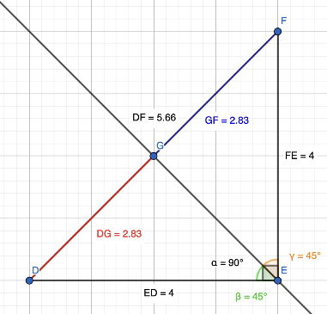Explicação da Lógica do Algoritmo - Parte A: Bissetriz Interna

Esse algoritmo calcula a divisão do lado oposto de um triângulo feita pela bissetriz interna de um ângulo, determinando a razão entre os lados e o comprimento dos segmentos formados no lado oposto.

1. Entrada dos Lados do Triângulo:
   * lado_oposto: comprimento do lado oposto ao ângulo onde a bissetriz está traçada.
   * lado1 e lado2: comprimentos dos lados adjacentes ao ângulo.
2. Verificação da Soma dos Lados Adjacentes:
   * O algoritmo verifica se lado1 + lado2 é igual a zero. Se for, ele retorna um erro para evitar divisão por zero, garantindo que apenas triângulos válidos sejam processados.
3. Cálculo da Razão entre os Lados Adjacentes:
   * Se lado1 + lado2 for diferente de zero, o algoritmo calcula a razão lado1 / lado2, que define a proporção entre os lados adjacentes ao ângulo.
4. Cálculo dos Segmentos Divididos pela Bissetriz:
   * O algoritmo calcula o comprimento do primeiro segmento x usando a fórmula:

* + O segundo segmento y é obtido subtraindo x de lado_oposto, garantindo que a soma dos segmentos seja igual ao comprimento total do lado oposto.

1. Retorno dos Resultados:
   * O algoritmo retorna a razão lado1 / lado2 e os comprimentos dos segmentos x e y.
2. Exibição dos Resultados:
   * O exemplo de uso solicita as entradas do usuário, chama a função e exibe a razão e os comprimentos dos segmentos, ou uma mensagem de erro caso a soma dos lados adjacentes seja zero.

**Parte B - TEOREMA DA BISSETRIZ INTERNA**

**Hipótese, Tese e Demonstração do Teorema da Bissetriz Externa:**

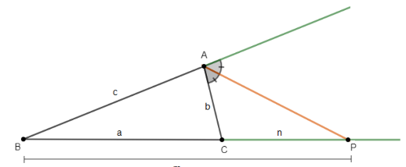

**Enunciado:**

* Em qualquer triângulo ABC, a bissetriz do ângulo externo no vértice A divide o prolongamento do lado BC em dois segmentos, mmm e nnn, que são proporcionais aos outros dois lados bbb e ccc do triângulo. Ou seja, se a bissetriz externa do ângulo A intercepta o prolongamento do lado BC em um ponto P, então:

**Hipótese:**

* Temos um triângulo com lados , , e .
* A bissetriz do ângulo externo em intercepta o prolongamento do lado no ponto , dividindo-o em segmentos e .

**Tese:**

* A bissetriz externa divide o prolongamento do lado em dois segmentos e tais que:

**Demonstração:**

**Construção Auxiliar:**

* Prolongue o lado BC até um ponto P de forma que a bissetriz externa do ângulo A intercepte esse prolongamento em P.

**Triângulos Semelhantes:**

* A bissetriz externa cria dois triângulos semelhantes: pois os ângulos correspondentes são iguais (um par de ângulos opostos pelo vértice e o ângulo dividido pela bissetriz).

Proporção dos Lados: Pela semelhança dos triângulos e , temos que:

Conclusão:

* + Conclusão: Portanto, a bissetriz externa do ângulo A divide o prolongamento do lado BC em segmentos proporcionais aos outros dois lados do triângulo, completando a demonstração.

**ESBOÇO NO GEOGEBRA:**

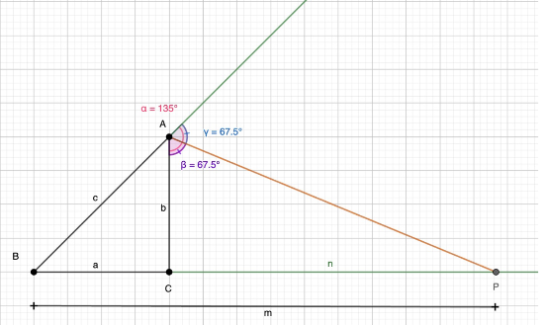

1. Entrada dos Lados do Triângulo:
   * lado_oposto: comprimento do lado oposto ao ângulo onde a bissetriz externa está traçada.
   * lado1 e lado2: comprimentos dos lados adjacentes ao ângulo.
2. Verificação de Lados Iguais:
   * O algoritmo verifica se lado1 e lado2 são iguais, pois, se forem, a divisão pela diferença desses lados (necessária no cálculo) resultaria em divisão por zero. Caso sejam iguais, a função retorna uma mensagem de erro, garantindo a validade dos cálculos.
3. Cálculo da Razão entre os Lados Adjacentes:
   * Se lado1 e lado2 forem diferentes, o algoritmo calcula a razão lado1 / lado2, representando a proporção entre os lados adjacentes.
4. Cálculo dos Segmentos Formados pela Bissetriz Externa:
   * O comprimento do primeiro segmento x é calculado com a fórmula:
   * O segundo segmento y é obtido subtraindo o valor de lado_oposto de x:
   * Esses valores determinam os segmentos no lado oposto divididos pela bissetriz externa.
5. Retorno dos Resultados:
   * O algoritmo retorna a razão lado1 / lado2 e os comprimentos dos segmentos x e y.
6. Exibição dos Resultados:
   * O exemplo de uso solicita as entradas do usuário, chama a função e exibe a razão e os comprimentos dos segmentos ou, caso haja erro devido a lados adjacentes iguais, uma mensagem de erro apropriada.

**Parte C - TEOREMA DA BISSETRIZ INTERNA**

**Conceitos Fundamentais**

1. **Bissetriz Externa**:

### A bissetriz externa de um triângulo é o segmento de reta que divide o ângulo externo de um vértice em duas partes iguais. Ela estende-se para fora do triângulo.

1. **Intersecção com o Lado Oposto**:

### A bissetriz externa de um ângulo de um triângulo pode interceptar o prolongamento do lado oposto ao ângulo, mas não o próprio lado dentro do triângulo.

### **Condições para Intersecção**

### A intersecção da bissetriz externa depende dos comprimentos dos lados adjacentes ao ângulo e do lado oposto:

1. **Quando a Bissetriz Externa Intercepta o Prolongamento do Lado Oposto**:

* Para que a bissetriz externa do ângulo de um triângulo intercepte o prolongamento do lado , é necessário que os comprimentos dos lados adjacentes e sejam **diferentes** ().
* Isso ocorre porque a bissetriz externa divide o prolongamento do lado em dois segmentos proporcionais aos lados adjacentes e .
* Quando e têm comprimentos diferentes, a bissetriz externa define uma proporção específica entre os segmentos do prolongamento de .

1. **Quando a Bissetriz Externa Não Intercepta o Lado Oposto**:

* Se , o triângulo é **isósceles** em relação ao ângulo em . Nesse caso, a bissetriz externa será **paralela** ao lado oposto e, portanto, nunca o interceptará, nem o prolongamento desse lado.
* Geometricamente, isso acontece porque, em um triângulo isósceles, os ângulos da base são congruentes e a bissetriz do ângulo externo se alinha paralelamente ao lado oposto.

### **Justificação Matemática e Geométrica**

* A bissetriz externa funciona de acordo com o **Teorema da Bissetriz Externa**, que afirma que ela divide o prolongamento do lado oposto em segmentos proporcionais aos outros dois lados do triângulo.
* Quando os lados adjacentes ao ângulo são iguais (), não existe uma divisão proporcional distinta, pois , e a bissetriz não pode "encontrar" um ponto específico no prolongamento de ; ao invés disso, ela se torna paralela ao lado oposto.

### **Conclusão**

* **Intersecção ocorre**: Quando os lados adjacentes ao ângulo são diferentes (), a bissetriz externa do ângulo intercepta o prolongamento do lado oposto em um ponto específico, dividindo-o proporcionalmente.
* **Intersecção não ocorre**: Quando os lados adjacentes ao ângulo são iguais (), a bissetriz externa não intercepta o lado oposto nem seu prolongamento, pois ela é paralela a ele.

**ESBOÇO NO GEOGEBRA:**

Conceitos Fundamentais

Bissetriz Externa: A bissetriz externa de um triângulo é o segmento de reta que divide o ângulo externo de um vértice em duas partes iguais, estendendo-se para fora do triângulo.

Intersecção com o Lado Oposto: A bissetriz externa de um ângulo de um triângulo pode interceptar o prolongamento do lado oposto ao ângulo, mas não atinge o próprio lado dentro do triângulo.

Condições para Intersecção:

Quando a Bissetriz Externa Intercepta o Prolongamento do Lado Oposto: Para que a bissetriz externa do ângulo A de um triângulo ABC intercepte o prolongamento do lado BC, os comprimentos dos lados adjacentes AB e AC precisam ser diferentes (AB ≠ AC).

Isso se deve ao fato de que a bissetriz externa divide o prolongamento do lado BC em dois segmentos que são proporcionais aos lados adjacentes AB e AC. Quando AB e AC possuem comprimentos distintos, a bissetriz externa estabelece uma proporção específica entre os segmentos do prolongamento de BC.

Quando a Bissetriz Externa Não Intercepta o Lado Oposto: Se AB = AC, o triângulo é isósceles em relação ao ângulo A. Nesse caso, a bissetriz externa será paralela ao lado oposto BC e, portanto, não o interceptará, nem mesmo o prolongamento desse lado.

Geometricamente, isso ocorre porque, em um triângulo isósceles, os ângulos da base são congruentes e a bissetriz do ângulo externo se alinha paralelamente ao lado oposto.

Justificação Matemática e Geométrica: A bissetriz externa opera de acordo com o Teorema da Bissetriz Externa, que afirma que ela divide o prolongamento do lado oposto em segmentos proporcionais aos outros dois lados do triângulo.

Quando os lados adjacentes ao ângulo são iguais (AB = AC), não existe uma divisão proporcional distinta, pois AB/AC = 1, e a bissetriz não pode "encontrar" um ponto específico no prolongamento de BC; em vez disso, torna-se paralela ao lado oposto.

Conclusão:

* Intersecção ocorre: Quando os lados adjacentes ao ângulo são diferentes (AB ≠ AC), a bissetriz externa do ângulo intercepta o prolongamento do lado oposto em um ponto específico, dividindo-o proporcionalmente.
* Intersecção não ocorre: Quando os lados adjacentes ao ângulo são iguais (AB = AC), a bissetriz externa não intercepta o lado oposto nem seu prolongamento, pois é paralela a ele.

**Intersecção ocorre**:

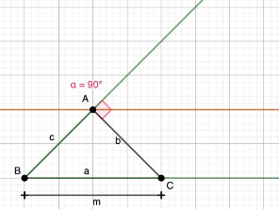

**Intersecção ocorre**:

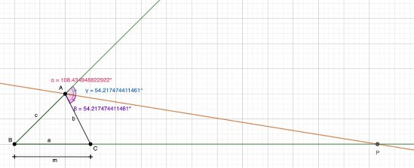

Descrição da Lógica do Algoritmo - Parte C: Verificação da Interseção da Bissetriz Externa

Entrada dos Lados do Triângulo: O algoritmo começa solicitando três valores ao usuário:

* lado_oposto: comprimento do lado oposto ao ângulo onde a bissetriz externa é traçada.
* lado1 e lado2: comprimentos dos lados adjacentes ao ângulo onde a bissetriz externa se encontra.

Condição para Verificar a Interseção: O algoritmo verifica se lado1 é igual a lado2.

* Se lado1 == lado2, o programa indica que a bissetriz externa não intercepta o prolongamento do lado oposto, pois a igualdade dos lados adjacentes torna a bissetriz externa paralela ao lado oposto.
* Se lado1 != lado2, o programa conclui que a bissetriz externa intercepta o prolongamento do lado oposto, o que permite que ela divida esse prolongamento em segmentos proporcionais.

Retorno do Resultado: O algoritmo retorna uma mensagem que indica se ocorre ou não a interseção, com uma justificativa baseada na igualdade ou diferença dos lados adjacentes.

Exibição dos Resultados: No exemplo de uso, a mensagem retornada pela função é exibida para o usuário, indicando se a bissetriz externa intercepta ou não o prolongamento do lado oposto.

Tratamento de Casos Específicos:

* Lados Iguais: Quando lado1 é igual a lado2, a bissetriz externa é paralela ao lado oposto, e a função retorna: "A bissetriz externa NÃO intercepta o prolongamento do lado oposto, pois os lados adjacentes são iguais."
* Lados Diferentes: Caso lado1 e lado2 sejam diferentes, a função indica que a bissetriz externa intercepta o prolongamento, retornando: "A bissetriz externa INTERCEPTA o prolongamento do lado oposto, pois os lados adjacentes são diferentes."